DSC02681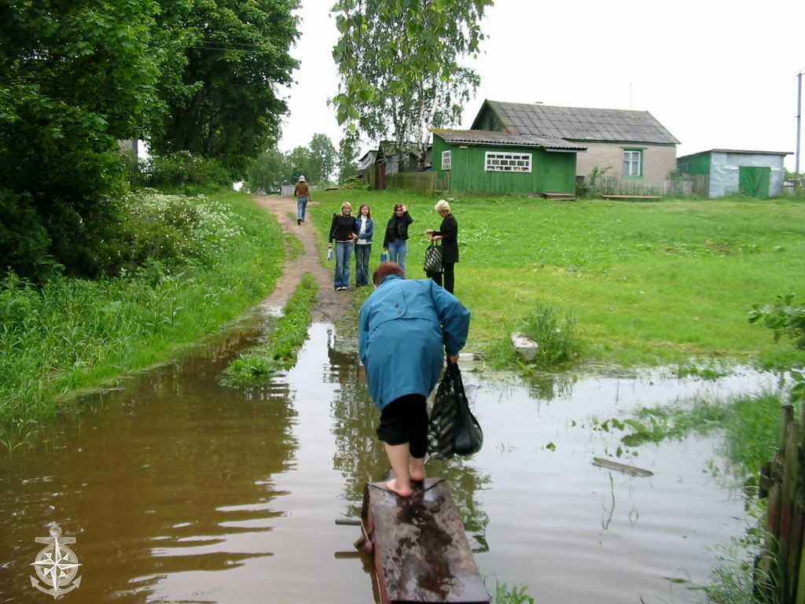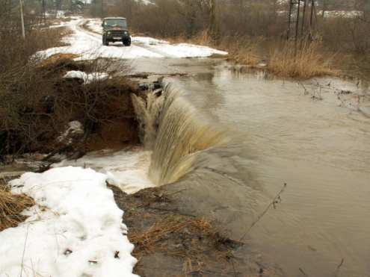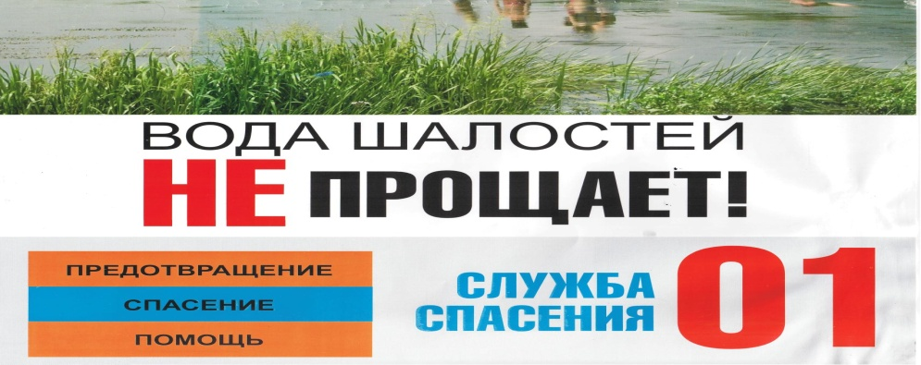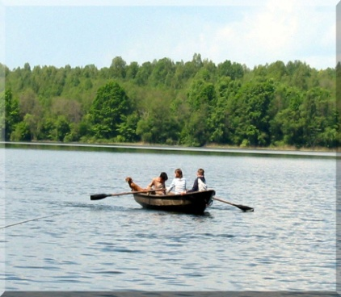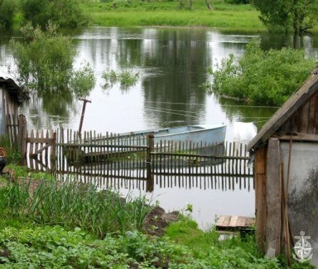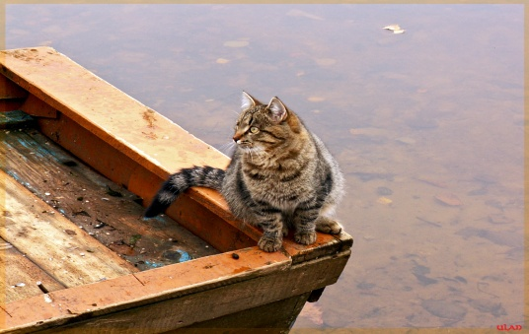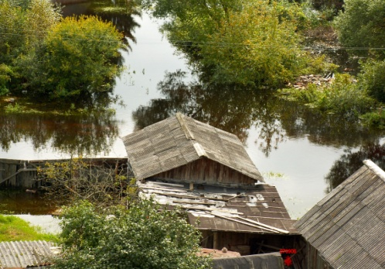

**ВНИМАНИЕ! ПАВОДОК!**

**ГИМС МЧС России ПРЕДУПРЕЖДАЕТ: Пренебрежение Правилами охраны жизни людей на водных объектах ОПАСНО для Вашей жизни**

### ПРИ ЛЮБЫХ ОБСТОЯТЕЛЬСТВАХ СОХРАНЯЙТЕ СПОКОЙСТВИЕ И САМООБЛАДАНИЕ – ВАМ ОБЯЗАТЕЛЬНО ПРИДУТ НА ПОМОЩЬ!

## ПРИ ВНЕЗАПНОМ ЗАТОПЛЕНИИ ДОМА

* **приготовьтесь к эвакуации по воде, соберите необходимые вещи, документы;**
* **немедленно отключите электроснабжение, выверните пробки или поверните рубильник на электрощите;**
* **поднимитесь на верхние этажи зданий, крыши и чердаки;**
* **вывесите флаг из яркой ткани днем или зажженный фонарь ночью.**

**ОСНОВНЫЕ ПРАВИЛА ЭВАКУАЦИИ ПО ВОДЕ:**

* **самостоятельно эвакуироваться по воде можно только при угрозе ухудшения обстановки или в случае прямой видимости места на незатопляемой территории;**
* **пешим порядком (вброд) эвакуироваться весной запрещается из-за опасности переохлаждения;**
* **при эвакуации по воде максимально используйте подручные средства (надувные предметы, автомобильные камеры, доски, бревна, бочки и т.д.);**
* **при пользовании табельными (самоходными) плавательными средствами входите в лодку (катер) по одному, во время движения не меняйтесь местами и не садитесь на борт.**